奥出雲元気プラン２１ 第１条 おいしく作って楽しく食べよう！

～
～メタボに関する食事情～
- 平均寿命と健康寿命

平均寿命とは。。。

健康寿命とは。。。

２．生活習慣病を予防するには。。。
食べ物を食べると、、、
炭水化物の多い
嗜好品は
要注意！
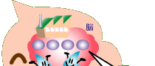
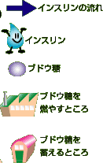
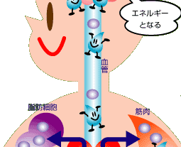
消 化

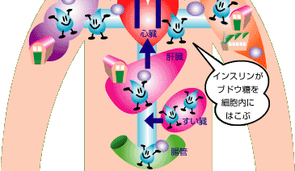
ブドウ糖

インスリン

血管に吸収

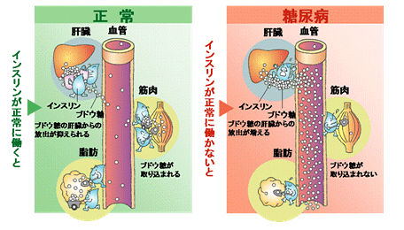
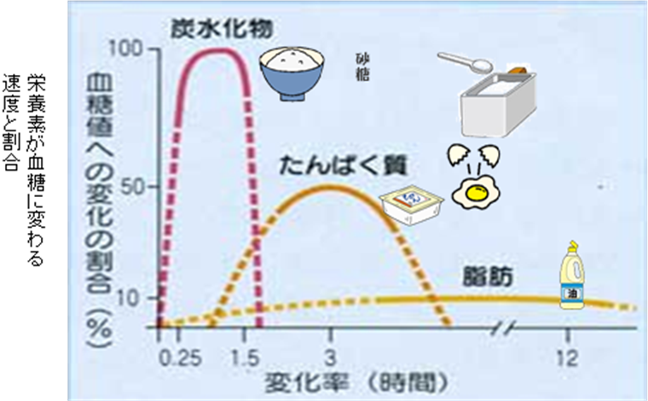

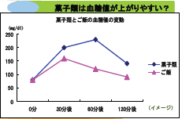

今日から実行！
元気で長生きするために。。。

R1.10 健康栄養講座
ポイント１ バランス良く食べましょう
問１
一食のバランス

問２
1日のバランス

問３
食事と間食のバランス
主食は、炭水化物を多く含む料理の総称です。
炭水化物は、糖質と食物繊維の総称で、
エネルギーの源になります。
ご飯は、炭水化物以外の様々な栄養も含まれています。
砂糖は、炭水化物以外の栄養は含まれていません。

＊豆知識！
家庭で、地域で決めよう!おやつのルール！

無断複写厳禁

